|  |  |  |  |  |  |
| --- | --- | --- | --- | --- | --- |
| simbolo_vertical_sem_fundo_cores |  | | | | |
| **TeSP - PSI** | **1º Ano** | **2º Semestre** | **2019/20** | **Av. Periódica** |
| **Projeto MDS** | **Data: 26 de Maio de 2020** | | | |

|  |
| --- |
| **PROJETO DE METODOLOGIAS DE DESENVOLVIMENTO DE SOFTWARE** |

**RELATÓRIO DE**

**ACOMPANHAMENTO DO PROJETO DE**

**PROGRAMAÇÃO WEB-SERVIDOR**

|  |  |  |
| --- | --- | --- |
| **Turno**: PL2 | **Grupo**: C | **Docente**: Diana Santos |
| Nº 2180682 | André Nunes | |
| Nº 2180687 | Hugo Eusébio | |
| Nº 2180687 | Carlos Vinagre | |
|  |  | |

**Índice**

[1 Introdução 6](#_Toc37696055)

[1.1 Sumário executivo 6](#_Toc37696056)

[2 Especificação do Sistema 7](#_Toc37696057)

[2.1 Definição da Lógica de Negócio 7](#_Toc37696058)

[2.2 Análise de Impacto 7](#_Toc37696059)

[2.3 Análise Concorrencial 7](#_Toc37696060)

[2.3.1 <Sistema 1> 7](#_Toc37696061)

[2.3.2 <Sistema 2> 7](#_Toc37696062)

[2.3.3 <Sistema 3> 7](#_Toc37696063)

[2.3.4 Comparação dos Sistemas 7](#_Toc37696064)

[2.4 Wireframes 8](#_Toc37696065)

[2.5 Diagrama de Classes 8](#_Toc37696066)

[3 Relatório Scrum 9](#_Toc37696067)

[3.1 Aplicação do Scrum ao Projeto 9](#_Toc37696068)

[3.2 Papéis dos Stakeholders e Scrum Team 9](#_Toc37696069)

[3.3 User Stories 10](#_Toc37696070)

[3.4 Product Backlog 11](#_Toc37696071)

[3.5 Sprints 12](#_Toc37696072)

[3.5.1 Sprint 1: <data inicio e fim> 12](#_Toc37696073)

[3.5.2 Sprint 2: <data inicio e fim> 14](#_Toc37696074)

[3.5.3 Sprint 3: <data inicio e fim> 16](#_Toc37696075)

[3.5.4 Sprint 4: <data inicio e fim> 18](#_Toc37696076)

[3.6 *Retrospective Summary* do Projeto 20](#_Toc37696077)

[4 Conclusão 22](#_Toc37696078)

**Índice de figuras**

[Figura 1 – Diagrama de classes do projeto 7](#_Toc37695946)

[Figura 2 – Burndown do Sprint 1 13](#_Toc37695947)

[Figura 3 – Burndown do Sprint 2 15](#_Toc37695948)

[Figura 4 – Burndown do Sprint 3 17](#_Toc37695949)

[Figura 5 – Burndown do Sprint 4 19](#_Toc37695950)

**Índice de tabelas**

[Tabela 1 – Comparação entre os sistemas concorrenciais 7](#_Toc37696042)

[Tabela 2 – Identificação e funções dos Stakeholders e Scrum Team 9](#_Toc37696043)

[Tabela 3 – User Stories e respetivos critérios de aceitação 10](#_Toc37696044)

[Tabela 4 – Product backlog priorizado 11](#_Toc37696045)

[Tabela 5 – Sprint 1 12](#_Toc37696046)

[Tabela 6 – Sprint 1 14](#_Toc37696047)

[Tabela 7 – Sprint 1 16](#_Toc37696048)

[Tabela 8 – Sprint 1 18](#_Toc37696049)

# Introdução

No âmbito desta cadeira de Programação de Web-Servidor vamos fazer o jogo “shut the box” que consiste num jogo de cartas que o jogador tem que rodar os dados e desseguida baixar as cartas do respetivo valor dos dados caso o jogador não tenha a carta do valor ou múltiplas cartas que a soma der o respetivo valor o turno troca para o seu adversário.

## Sumário executivo

Na primeira secção fala-se um bocado do projeto com uma pequena introdução no ponto 2.1 explica-se como o site funciona, no ponto 2.2 fala-se dos pontos positivos e negativos mais importantes, no ponto 2.3 fala-se de outros sites com o mesmo objetivo deste, no ponto 2.4 fala-se do aspeto que o site vai ter, no 2.5 mostra o aspeto e a relação da base de dados.

No 3.1 há 1 pequeno resumo do que se faz na metodologia scrum e na 3.2 identifica-se os respetivos papeis das pessoas que fazem parte do scrum, no 3.3 fala-se em user stories é o que o site precisa de fazer para funcionar corretamente e no 3.4 fala-se no product backlog que é tudo o que se pretende fazer.No 3.5 fala-se de sprints que é as etapas que se pretende fazer o projeto, no 3.6 fala-se na analise retrospetiva que é quando a equipa e o cliente se reúne para falar como correu o que ficou bem feito e no que que se podia melhorar.

Finalmente no 4 existe uma pequena conclusão sobre o projeto.

# Especificação do Sistema

## Definição da Lógica de Negócio

O objetivo do projeto consiste num site para o jogo “shut the box”, neste site pode-se consultar o highscores caso a pessoa queira jogar contra o bot a pessoa tem que se registar e de seguida fazer o login, caso seja o administrador o utilizador ainda tem a secção do back office que permite desativar contas de outros utilizadores.

## Análise de Impacto

**Aspetos Positivos:**

* Fácil de jogar basta registar e pode jogar de imediatamente
* Highscores simples e claro
* Não precisa de pagar para jogar
* O administrador tem controlo sobre a ativação das contas

**Aspetos Negativos:**

* Não contem muita variedade de jogos
* O jogo podia ser mais dinâmico
* A base de dados poderia ter mais informação

## Análise Concorrencial

Existem vários outros sites que permitem ter acesso ao jogo “shut the box” e como queremos criar algo novo analisamos a nossa concorrência para verificar o que podíamos fazer para ser diferentes .Vamos analisar 3 sites e ver os seus pros e contras.

### Playonlinedicegames.com

Playonlinedicegames.com (“<http://www.playonlinedicegames.com/shutthebox>”) é um site simples com sistema de registo ,bastante simples e tem uma interface intuitiva mas porem, o site não tem requisitos de segurança o que permite a que pessoas maliciosas consigam ter acesso aos dados de utilizador falta ainda uma interface mais apelativa e dinâmica.

### Tabletopia

Tabeltopia.com(“<https://tabletopia.com/games/shut-the-box>”) é um site de jogos de tabuleiro onde nele inclui o shut the box, bastante interativo onde se pode jogar sozinho contra um bot ou jogar online ,contem ainda uma sala de comentários para interagir com outros jogadores, porem em jogo jogado o site torna-se um pouco lento, site este que poderia ter uma janela com as pontuações mais elevadas

### Novelgames.com

Novelgames.com(“<https://www.novelgames.com/en/shutbox/>”) é um site de jogos que requer registo do utilizador para se poder jogar, a interface do site é bastante apelativa e o jogo é fluido, uma das suas grandes desvantagens é o elevado numero de publicidade que o site contem ao jogar o que prova que não é 100% seguro.

### Comparação dos Sistemas

Tabela seguinte prova qual dos sistemas tem melhor comportamento ao utilizamo-lo.

Tabela – Comparação entre os sistemas concorrenciais

|  |  |  |  |
| --- | --- | --- | --- |
| Características | Playonlinedicegame.com | Tabletopia.com | Novelgames.com |
| Interface intuitiva | X | X | - |
| Pago | X | X | X |
| Segurança | - | X | - |
| Rapidez | X | - | X |
| Viabilidade | - | X | X |
| Variedade de opções | - | X | - |

## Wireframes

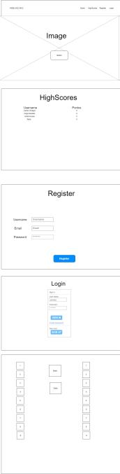

## Diagrama de Classes

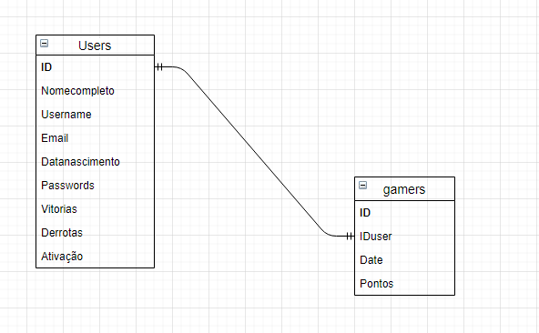

Figura – Diagrama de classes do projeto

# Relatório Scrum

## Aplicação do Scrum ao Projeto

O Scrum foi aplicado utilizando a aplicação jira para fazermos o planeamento as reuniões decorreram entre 10 – 15 minutos utilizando a aplicação discord.

## Papéis dos Stakeholders e Scrum Team

Tabela – Identificação e funções dos Stakeholders e Scrum Team

|  |  |  |
| --- | --- | --- |
|  | Nome | Funções |
| Cliente | (Professores de PHP)  Sílvio Mendes  Joana Pedrosa | * Os clientes devem dizer o que pretendem do sistema prioritizando os requisitos e avaliar as versões. * Devem indicar os requisitos da próxima versão. |
| Product Owner | Carlos Vinagre | * Garantir o tipo e a qualidade do produto final e do trabalho * Gere o product backlog |
| Scrum Master | Carlos Vinagre | * Fala com o Product Owner para comunicar a equipa de desenvolvimento o que devem fazer. * Organiza as reuniões com a equipa de desenvolvimento |
| Development Team | Carlos Vinagre  André Nunes  Hugo Eusébio | * Programar o produto * Organizar o produto |

## User Stories

Tabela – User Stories e respetivos critérios de aceitação

|  |  |
| --- | --- |
|  |  |
| Título:  US1 – Efetuar lançamento de dados | **Story Points**:  3 |
| Descrição: Como jogador quero ser capaz de lançar os dados de forma a poder fazer a jogada  Critérios de Aceitação:   * Só é possível efetuar uma jogada de cada vez * As faces dos dados têm de ser visíveis após o lançamento | |
| Título:  US2 – Adicionar cliente | **Story Points**:  5 |
| Descrição: Como utilizador quero poder adicionar um cliente de modo a ficar registado  Critérios de Aceitação:   * Os campos nome, morada, contato e NIF têm de ser obrigatoriamente preenchidos * Não pode haver um cliente com o mesmo NIF | |
| Título:  US3-Fazer login | **Story Points**:  3 |
| Descrição: O utilizador deve conseguir autenticar-se de modo a fazer login  Critérios de Aceitação:   * O campo username e password têm que ser preenchidos. | |
| Título:  US4-Acesso backoffice | **Story Points**:  3 |
| Descrição: O administrador deve conseguir autenticar-se de modo a entrar no backoffice  Critérios de Aceitação:   * O campo username e password têm que ser preenchidos. | |
| Título:  US5-Conseguir selecionar cartas | **Story Points**:  5 |
| Descrição:O utilizador deve conseguir selecionar as cartas  Critérios de Aceitação:   * As cartas têm que ser possíveis de selecionar. | |

## Product Backlog

Tabela – Product backlog priorizado

|  |  |  |
| --- | --- | --- |
| Issue | Tipo | Story Points |
| Template do projeto | Task | 4 |
| Desenho de wireframes | Task | 3 |
| User stories | Task | 2 |
| Analise de impacto | Task | 2 |
| Primeiro Commit | Story | 1 |
| Criação base de dados | Task | 2 |
| Criação do registo | Story | 3 |
| Criação do login | Story | 3 |
| Back-Office do admin | Story | 3 |
| Criação da logica do jogo | Story | 5 |
| Pagina highscore | Story | 3 |
| Grafico burndown | Task | 2 |
| Grafico Velocity | Task | 2 |
| Desenho diagrama domínio de classes | Task | 3 |

## Sprints

<Devem ser detalhadas as informações dos sprints. Para cada um dos sprints indicar:

* Datas início e fim
* (no início do sprint) Sprint planning – quando foi, o que decidiram
* (durante o sprint) Daily Meeting (feitas nas aulas TP) – o que é que cada membro da equipa fez desde a semana anterior; o que vai fazer esta semana; dificuldades previstas
* (no final do sprint) Sprint retrospective – quando foi, quais as conclusões, conclusões sobre o(s) gráfico(s) e o modo como o sprint decorreu
* Colocar uma *screenshot* da board do jira do final do sprint
* Colocar os gráficos que escolheram para apoio ao projeto (burn down, burn up, velocity)

>

### Sprint 1: 30 Março a 14 Abril

Tabela – Sprint 1

|  |  |
| --- | --- |
|  |  |
| Sprint Planning | <data 1 de Abril de 2020>  **Sprint backlog**:   1. Criação da documentação |
| Daily Meeting | <data 1 de Abril de 2020>  **Carlos Vinagre**   1. O que fez na semana anterior: 2. O que vai fazer esta semana: Criação wireframes de PHP 3. Dificuldades que prevê: Nenhuma   **André Nunes**   1. O que fez na semana anterior: 2. O que vai fazer esta semana: 3. Dificuldades que prevê:   **Hugo Eusébio**   1. O que fez na semana anterior: 2. O que vai fazer esta semana: 3. Dificuldades que prevê: |
| Daily Meeting | <data 1 de Abril de 2020>  **Carlos Vinagre**   1. O que fez na semana anterior:Criação wireframes de PHP 2. O que vai fazer esta semana: Criação repositorio 3. Dificuldades que prevê:   **André Nunes**   1. O que fez na semana anterior: 2. O que vai fazer esta semana: 3. Dificuldades que prevê:   **Hugo Eusébio**   1. O que fez na semana anterior: 2. O que vai fazer esta semana: 3. Dificuldades que prevê: |
| Sprint Retrospective | Data: 30 Março a 14 Abril  **Conclusões:** <pontos positivos, negativos, identificar melhorias no processo para evitar novos erros>   1. ... 2. ... 3. ... |

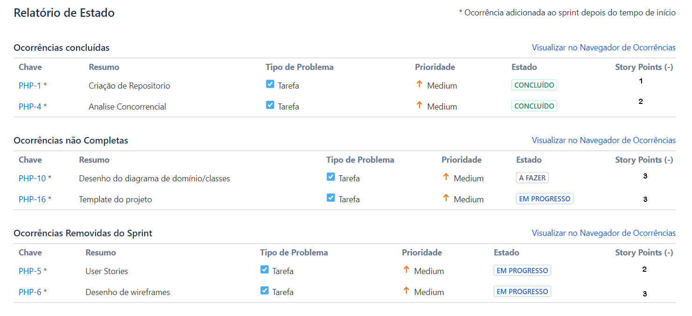

<colocar um screenshots dos gráficos usados de apoio >

Figura – Burndown do Sprint 1

### Sprint 2: 15 a 28 abril

Tabela – Sprint 1

|  |  |
| --- | --- |
|  |  |
| Sprint Planning | <data 1 de Abril de 2020>  **Sprint backlog**:   1. .. 2. ... |
| Daily Meeting | <data 1 de Abril de 2020>  **Carlos Vinagre**   1. O que fez na semana anterior: Criação de repositorio 2. O que vai fazer esta semana: Primeiro Commit,Criação base de dados 3. Dificuldades que prevê:   **André Nunes**   1. O que fez na semana anterior: 2. O que vai fazer esta semana: 3. Dificuldades que prevê:   **Hugo Eusébio**   1. O que fez na semana anterior: 2. O que vai fazer esta semana: 3. Dificuldades que prevê: |
| Daily Meeting | <data 1 de Abril de 2020>  **Carlos Vinagre**   1. O que fez na semana anterior: Primeiro commit , Criação de base de dados 2. O que vai fazer esta semana: Criação de User stories 3. Dificuldades que prevê:   **André Nunes**   1. O que fez na semana anterior: 2. O que vai fazer esta semana: 3. Dificuldades que prevê:   **Hugo Eusébio**   1. O que fez na semana anterior: 2. O que vai fazer esta semana: 3. Dificuldades que prevê: |
| Sprint Retrospective | Data: 15 a 28 Abril  **Conclusões:** <pontos positivos, negativos, identificar melhorias no processo para evitar novos erros>   1. ... 2. ... 3. ... |

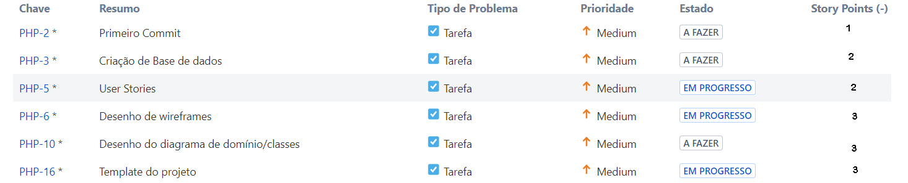

<colocar um screenshots dos gráficos usados de apoio >

Figura – Burndown do Sprint 2

### Sprint 3: 29 abril a 12 Maio

Tabela – Sprint 1

|  |  |
| --- | --- |
|  |  |
| Sprint Planning | <data 1 de Abril de 2020>  **Sprint backlog**: |
| Daily Meeting | <data 1 de Abril de 2020>  **Carlos Vinagre**   1. O que fez na semana anterior: Primeiro commit , Criação de base de dados 2. O que vai fazer esta semana: Criação da vista registo,login,backoffice e highscore 3. Dificuldades que prevê:   **André Nunes**   1. O que fez na semana anterior: 2. O que vai fazer esta semana: 3. Dificuldades que prevê:   **Hugo Eusébio**   1. O que fez na semana anterior: 2. O que vai fazer esta semana: 3. Dificuldades que prevê: |
| Daily Meeting | <data 1 de Abril de 2020>  **Carlos Vinagre**   1. O que fez na semana anterior: Criação da vista registo,login,backoffice e highscore 2. O que vai fazer esta semana: 3. Dificuldades que prevê:   **André Nunes**   1. O que fez na semana anterior: 2. O que vai fazer esta semana: 3. Dificuldades que prevê:   **Hugo Eusébio**   1. O que fez na semana anterior: 2. O que vai fazer esta semana: 3. Dificuldades que prevê: |
| Sprint Retrospective | <data 1 de Abril de 2020>  **Conclusões:** <pontos positivos, negativos, identificar melhorias no processo para evitar novos erros>   1. ... 2. ... 3. ... |

<colocar uma screenshot da board do Jira após a conclusão do sprint>

<colocar um screenshots dos gráficos usados de apoio >

Figura – Burndown do Sprint 3

### Sprint 4: 13 a 26 Maio

### Tabela – Sprint 1

|  |  |
| --- | --- |
|  |  |
| Sprint Planning | <data 1 de Abril de 2020>  **Sprint backlog**:   1. .. 2. ... |
| Daily Meeting | <data 1 de Abril de 2020>  **Carlos Vinagre**   1. O que fez na semana anterior: 2. O que vai fazer esta semana: 3. Dificuldades que prevê:   **André Nunes**   1. O que fez na semana anterior: 2. O que vai fazer esta semana: 3. Dificuldades que prevê:   **Hugo Eusébio**   1. O que fez na semana anterior: 2. O que vai fazer esta semana: 3. Dificuldades que prevê: |
| Daily Meeting | <data 1 de Abril de 2020>  **Carlos Vinagre**   1. O que fez na semana anterior: 2. O que vai fazer esta semana: 3. Dificuldades que prevê:   **André Nunes**   1. O que fez na semana anterior: 2. O que vai fazer esta semana: 3. Dificuldades que prevê:   **Hugo Eusébio**   1. O que fez na semana anterior: 2. O que vai fazer esta semana: 3. Dificuldades que prevê: |
| Sprint Retrospective | <data 1 de Abril de 2020>  **Conclusões:** <pontos positivos, negativos, identificar melhorias no processo para evitar novos erros>   1. ... 2. ... 3. ... |

<colocar uma screenshot da board do Jira após a conclusão do sprint>

<colocar um screenshots dos gráficos usados de apoio >

Figura – Burndown do Sprint 4

## *Retrospective Summary* do Projeto

<preencher a informação de acordo com qualquer aspeto que tenha influenciado o projeto (problemas de negócio, requisitos mal construídos, processos, gestão de projeto, tecnologia, entre outros)>

|  |
| --- |
|  |

**Things That Went Well**

* ...
* ...
* ...

|  |
| --- |
|  |

**Things That Could Have Gone Better**

* ...
* ...
* ...

|  |
| --- |
|  |

**Things That Surprised Us**

* ...
* ...
* ...

|  |
| --- |
|  |

**Lessons Learned**

* ...
* ...
* ...

|  |
| --- |
|  |

**Final Thoughts**

|  |  |
| --- | --- |
|  |  |
| Things to Keep |  |
|  |  |
|  |  |
| Things to Change |  |
|  |  |

# Conclusão

Concluindo com este projeto